一、编写程序

1. 1 有 5 个学生，每个学生的数据包括学号、姓名、3 门课的成绩，从键盘输入 每个学生的数据，计算平均成绩，将原有数据和计算出的平均分数存放在磁盘文 件 stud 中。

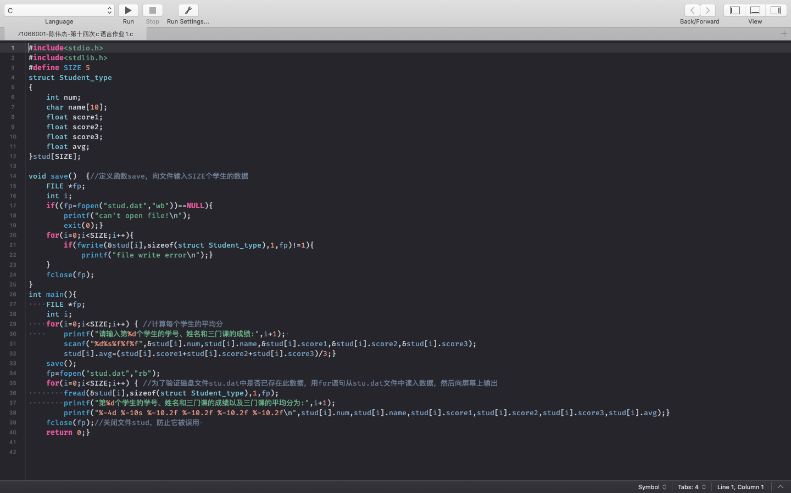

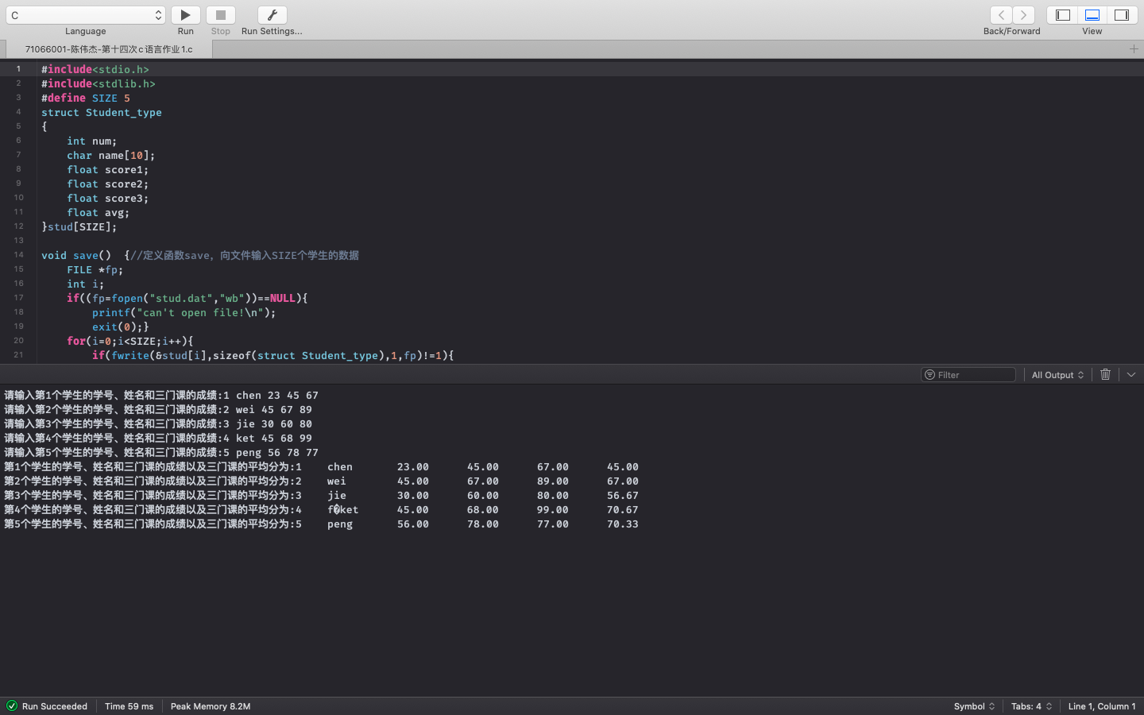

1.2 将 1. 1 题 stud 文件中的学生数据，按平均分进行排序处理，将已排序的学生 数据存入一个新文件 stu_sort 中。

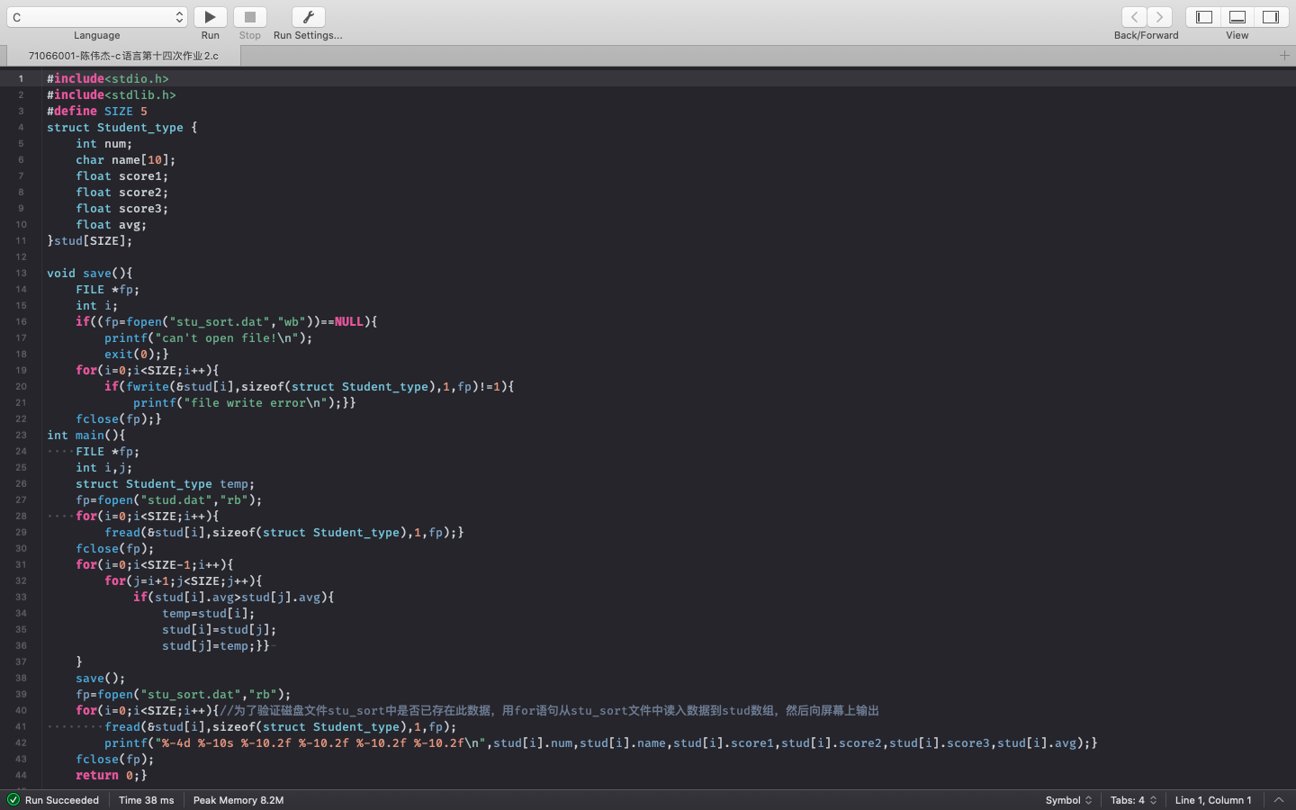

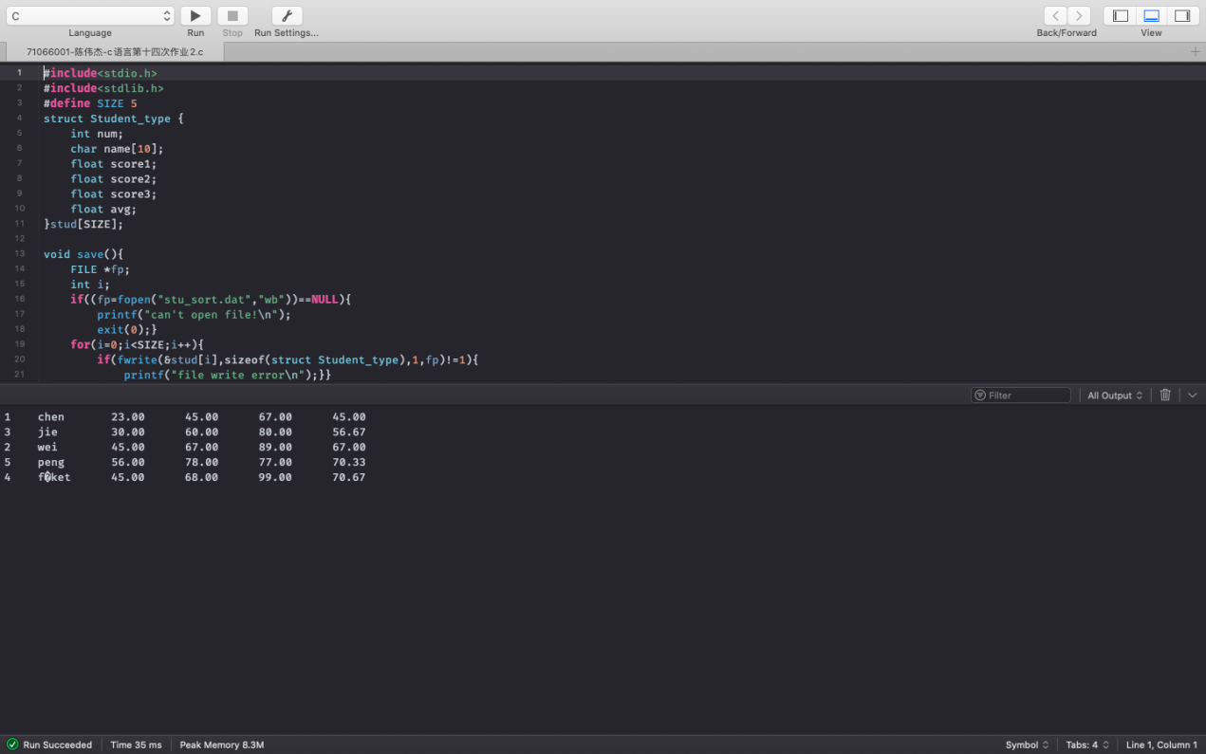

1.3 将 1.2 题已排序的学生成绩文件进行插入处理。插入一个学生的 3 门课程成 绩，程序先计算新插入学生的平均成绩，然后将它按成绩高低顺序插入，插入后 建立一个新文件。

